**OBEC ZDÍKOV**

**Zastupitelstvo obce Zdíkov**

**Obecně závazná vyhláška**

**č. 4/2018,**

**kterou se vydává Požární řád obce Zdíkov**

Zastupitelstvo obce Zdíkov se na svém zasedání konaném dne 17. 12. 2018 usnesením č. ZOII17122018-10 usneslo vydat na základě § 29 odst. 1 písm. o) bod 1 zákona č. 133/1985 Sb., o požární ochraně, ve znění pozdějších předpisů (dále jen „zákon o požární ochraně“), a v souladu s § 10 písm. d) a § 84 odst. 2 písm. h) zákona č. 128/2000 Sb., o obcích (obecní zřízení), ve znění pozdějších předpisů, tuto obecně závaznou vyhlášku (dále jen „vyhláška“):

#### Čl. 1 Úvodní ustanovení

Tato vyhláška upravuje organizaci a zásady zabezpečení požární ochrany v obci.

#### Čl. 2 Vymezení činnosti osob pověřených zabezpečováním požární ochrany v obci

1. Ochrana životů, zdraví a majetku občanů před požáry, živelními pohromami a jinými mimořádnými událostmi na území obce Zdíkov (dále jen „obec“) je zajištěna jednotkou sboru dobrovolných hasičů obce (dále jen „JSDH obce“) podle čl. 5 této vyhlášky a dále jednotkami požární ochrany uvedenými v příloze č. 1 této vyhlášky.“
2. K zabezpečení úkolů na úseku požární ochrany obec v samostatné působnosti pověřila pana Vladimíra Závoru, velitele jednotky SDH Zdíkov a člena Rady obce Zdíkov, který vykonává monitoring úrovně požární ochrany v obci, o níž předkládá zprávu starostovi minimálně 1x za půl roku.
3. K zabezpečení úkolů na úseku požární ochrany byly na základě usnesení zastupitelstva obce dále pověřeny tyto orgány obce:
4. zastupitelstvo obce - projednáním stavu požární ochrany v  obci minimálně 1 x za 6 měsíců; vždy po závažné mimořádné události mající vztah k  požární ochraně v  obci,
5. starosta - prováděním pravidelných kontrol dodržování předpisů požární ochrany obce, a to minimálně 1 x za 12 měsíců.

#### Čl. 3 Podmínky požární bezpečnosti při činnostech a v objektech se zvýšeným nebezpečím vzniku požáru se zřetelem na místní situaci

1. Za činnosti, při kterých hrozí zvýšené nebezpečí vzniku požáru, se podle místních podmínek považuje:
2. konání veřejnosti přístupných kulturních a sportovních akcí na veřejných prostranstvích, při nichž dochází k manipulaci s otevřeným ohněm a na něž se nevztahují povinnosti uvedené v § 6 zákona o požární ochraně ani v právním předpisu kraje[1] či obce[2] vydanému k zabezpečení požární ochrany při akcích, kterých se zúčastňuje větší počet osob.

Pořadatel akce je povinen konání akce nahlásit min. 2 pracovní dny před jejím započetím na Obecním úřadu Zdíkov a na operační středisko Hasičského záchranného sboru Jihočeského kraje. Je-li pořadatelem právnická osoba či fyzická osoba podnikající, je její povinností zřídit preventivní požární hlídku[3].

1. Za objekt se zvýšeným nebezpečím vzniku požáru se dle místních podmínek považuje:
2. Benzínová čerpací stanice ve Zdíkovci
3. Výrobní areál firmy Uniwell, s.r.o., Zdíkov
4. Areál truhlářství, Jiří Hadrava, Zdíkov

V okruhu 15 m od výše vyjmenovaných objektů je zakázáno kouřit a manipulovat s otevřeným ohněm. *Pozn. všechny tyto subjekty mají řádně zpracovány požárně bezpečnostní předpisy pro svoji činnost a vedou příslušnou dokumentaci v souladu s platnou legislativou.*

#### Čl. 4 Způsob nepřetržitého zabezpečení požární ochrany v obci

1. Přijetí ohlášení požáru, živelní pohromy či jiné mimořádné události na území obce je zabezpečeno systémem ohlašoven požárů uvedených v čl. 7.
2. Ochrana životů, zdraví a majetku občanů před požáry, živelními pohromami a jinými mimořádnými událostmi na území obce je zabezpečena jednotkami požární ochrany uvedenými v čl. 5 a v příloze č. 1 vyhlášky.

#### Čl. 5 Kategorie jednotky sboru dobrovolných hasičů obce, její početní stav a vybavení

1. Obec zřídila JSDH obce, jejíž kategorie, početní stav a vybavení jsou uvedeny v příloze č. 2 vyhlášky.
2. Členové JSDH obce se při vyhlášení požárního poplachu dostaví ve stanoveném čase do požární zbrojnice na adrese Zdíkov č. p. 227, anebo na jiné místo, stanovené velitelem jednotky.

#### Čl. 6 Přehled o zdrojích vody pro hašení požárů a podmínky jejich trvalé použitelnosti

1. Vlastník nebo uživatel zdrojů vody pro hašení požárů je povinen tyto udržovat v takovém stavu, aby bylo umožněno použití požární techniky a čerpání vody pro hašení požárů[4].
2. Zdroje vody pro hašení požárů stanoví kraj svým nařízením[5].
3. Nad rámec nařízení kraje obec stanovila zdroje vody pro hašení požárů. Přehled zdrojů vody je uveden v příloze č. 3 vyhlášky. Zdroje vody pro hašení požárů, jakož i čerpací stanoviště pro požární techniku a vhodné směry příjezdu ke zdrojům vody jsou vyznačeny v plánku v příloze č. 3 vyhlášky, který se v jednom vyhotovení předává jednotce požární ochrany uvedené v čl. 5 a jednotce Hasičského záchranného sboru Jihočeského kraje.
4. Vlastníci nebo uživatelé zdrojů vody, které stanovila obec (čl. 6 odst. 3), jsou povinni oznámit obci:
5. nejméně 30 dní před plánovaným termínem provádění prací na vodním zdroji, které mohou dočasně omezit jeho využitelnost pro čerpání vody k hašení požárů, a dále předpokládanou dobu těchto prací

b) neprodleně vznik mimořádné události na vodním zdroji, která by znemožnila jeho využití k čerpání vody pro hašení požárů.

#### Čl. 7 Seznam ohlašoven požárů a dalších míst, odkud lze hlásit požár, a způsob jejich označení

1. Obec zřídila následující ohlašovnu požárů, která je trvale označena tabulkou „Ohlašovna požárů”:

budova obecního úřadu na adrese Zdíkov č. p. 215 (v pracovní době)

1. Dalšími místy zřízenými obcí, odkud lze hlásit požár a která jsou trvale označena tabulkou „Zde hlaste požár” nebo symbolem telefonního čísla „150” či „112“, jsou:
2. hasičská zbrojnice č. p. 227 Zdíkov tel.: 150, 112

#### Čl. 8 Způsob vyhlášení požárního poplachu v obci

Vyhlášení požárního poplachu v obci se provádí:

1. signálem „POŽÁRNÍ POPLACH”, který je vyhlašován přerušovaným tónem sirény po dobu jedné minuty (25 sec. tón – 10 sec. pauza – 25 sec. tón) nebo
2. signálem „POŽÁRNÍ POPLACH”, vyhlašovaným elektronickou sirénou (napodobuje hlas trubky, troubící tón „HO – ŘÍ”, „HO – ŘÍ”) po dobu jedné minuty (je jednoznačný a nezaměnitelný s jinými signály)
3. v případě poruchy technických zařízení pro vyhlášení požárního poplachu se požární poplach v obci vyhlašuje obecním rozhlasem, dopravním prostředkem JSDH Zdíkov vybaveným audiotechnikou.

#### Čl. 9

Seznam sil a prostředků jednotek požární ochrany

Seznam sil a prostředků jednotek požární ochrany podle výpisu z požárního poplachového plánu Jihočeského kraje je uveden v příloze č. 1 vyhlášky.

#### Čl. 10

**Zrušovací ustanovení**

Touto vyhláškou se ruší obecně závazná vyhláška č. 3/2008 ze dne 1.11.2008

#### Čl. 11

**Účinnost**

Tato vyhláška nabývá účinnosti patnáctým dnem po dni jejího vyhlášení.

............................. ...................................

Iva Loziášová Mgr. Roman Šebánek

místostarostka starosta obce

Vyvěšeno na úřední desce obecního úřadu dne:

Sejmuto z úřední desky obecního úřadu dne:

Zveřejnění vyhlášky bylo shodně provedeno způsobem umožňujícím dálkový přístup.

**Příloha č. 1 k obecně závazné vyhlášce č. 4/2018, kterou se vydává požární řád**

Seznam sil a prostředků jednotek požární ochrany z požárního poplachového plánu Jihočeského kraje

**Příloha č. 2 k obecně závazné vyhlášce č. 4/2018, kterou se vydává požární řád**

Požární technika a věcné prostředky požární ochrany

**Příloha č. 3 k obecně závazné vyhlášce č. 4/2018, kterou se vydává požární řád**

1. Přehled zdrojů vody
2. Plánek obce s vyznačením zdrojů vody pro hašení požárů, čerpacích stanovišť a směru příjezdu k nim

Vyvěšeno na úřední desce dne:

Sejmuto z úřední desky dne:

**Příloha č. 1 k obecně závazné vyhlášce č. 4/2018, kterou se vydává požární řád**

**Seznam sil a prostředků jednotek požární ochrany**

**z požárního poplachového plánu Jihočeského kraje**

1. Seznam sil a prostředků jednotek požární ochrany pro první stupeň poplachu obdrží ohlašovny požárů obce a právnické osoby a podnikající fyzické osoby, které zřizují jednotku požární ochrany.
2. V případě vzniku požáru nebo jiné mimořádné události jsou pro poskytnutí pomoci na území obce určeny podle I. stupně požárního poplachu následující jednotky požární ochrany:

|  |  |  |  |  |
| --- | --- | --- | --- | --- |
| **Jednotky požární ochrany v I. stupni požárního poplachu** | | | | |
|  | **První jednotka požární ochrany** | **Druhá jednotka požární ochrany** | **Třetí jednotka požární ochrany** | **Čtvrtá jednotka požární ochrany** |
| **Název jednotek požární ochrany** | Stanice  Vimperk | JSDHO  Zdíkov | JSDHO  Stachy | JSDHO  Vacov |
| **Kategorie jednotek požární ochrany** | JPO I | JPO III | JPO III | JPO III |
| **Evidenční číslo jednotek požární ochrany** | 315011 | 315220 | 315180 | 315200 |

**Příloha č. 2 k obecně závazné vyhlášce č. 4/2018, kterou se vydává požární řád**

**Požární technika a věcné prostředky požární ochrany**

|  |  |  |  |
| --- | --- | --- | --- |
| **Název jednotek požární ochrany** | **Kategorie jednotek požární ochrany** | **Požární technika a věcné prostředky požární ochrany** | **Počet** |
| JSDH Zdíkov | III. | CAS 20,Tatra 815 +Tatra 148, cist.,  Dopravní vozidla – Ford Tranzit, Avia | 4 |
| SDH Zdíkovec | V. | Dopravní vozidlo VW Transporter | 1 |
| SDH Masákova Lhota | V. | Dopravní vozidlo Ford Tranzit | 1 |
| SDH Nový Dvůr | V. | Dopravní vozidlo VW Transporter | 1 |
| SDH Račov | V. | Dopravní vozidlo Avia 30 | 1 |
| SDH Putkov | V. | Dopravní vozidlo VW Transporter | 1 |

**Příloha č. 3 k obecně závazné vyhlášce č. ../2018, kterou se vydává požární řád**

1. **Přehled zdrojů vody**

|  |  |  |  |  |
| --- | --- | --- | --- | --- |
| **Typ zdroje vody** | **Název** | **Kapacita** | **Čerpací stanoviště** | **Využitelnost** |
| přirozené | Rybník Ostrov, Zdíkov | 3 000 m3 | na hrázi  **49.0822089N, 13.6987336E** | Celoroční |
|  | Rybník Zdíkovec | 3 000 m3 | u hráze  **49.0994014N, 13.6935086E** | celoroční |
| umělé | Požární nádrž Masákova Lhota u č.p. 57 | 100 m3 | Za hasičskou zbrojnicí č. p. 57  Masákova Lhota  **49.0862150N, 13.6810083E** | celoroční |
|  | Požární nádrž Nový Dvůr u č.p. 41 | 100 m3 | U domu č.p. 41  Nový Dvůr  **49.0777350N, 13.6562864E** | celoroční |
|  | Požární nádrž náves Račov | 60 m3 | Náves Račov, u hl. silnice  **49.0937433N, 13.7311494E** | celoroční |
|  | Požární nádrž, náves Putkov | 60m3 | U domu č.p. 41  Putkov  **49.1025475N, 13.7482431E** | celoroční |
| víceúčelové | nádrž Žírec | 60m3 | v prostoru bývalého autokempu  **49.0837892N, 13.7230519E** | celoroční |
|  | Hydrant Branišov | Kapacita omezena, pitná voda pro Branišov | U domu č.p. 1, Branišov  **49.0981150N, 13.7058119E** | celoroční |
|  | Hydranty Zdíkov | Kapacita omezena,  pitná voda pro Zdíkov | U č.p. 168, Zdíkov (u Baštů)  **49.0844014N, 13.6974569E**  a dále  Pod hasičskou zbrojnicí č.p. 227  **49.0819594N, 13.6992378E** | celoroční |

1. **Plánek obce s vyznačením zdrojů vody pro hašení požárů, čerpacích stanovišť a směru příjezdu k nim**

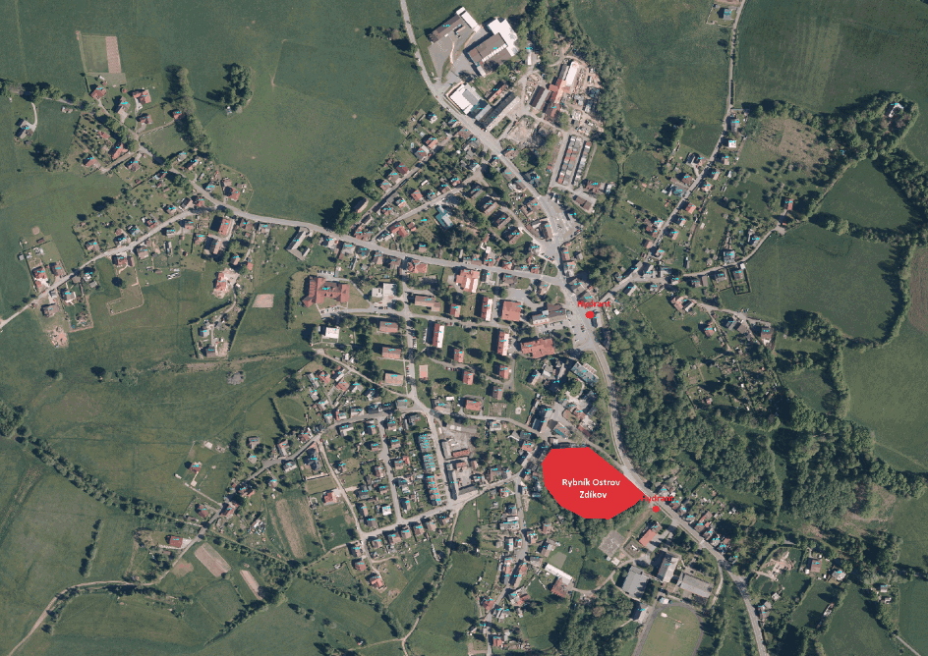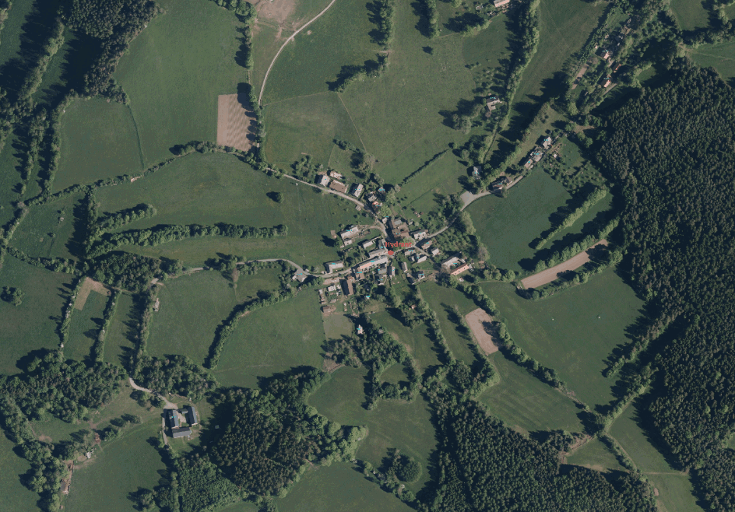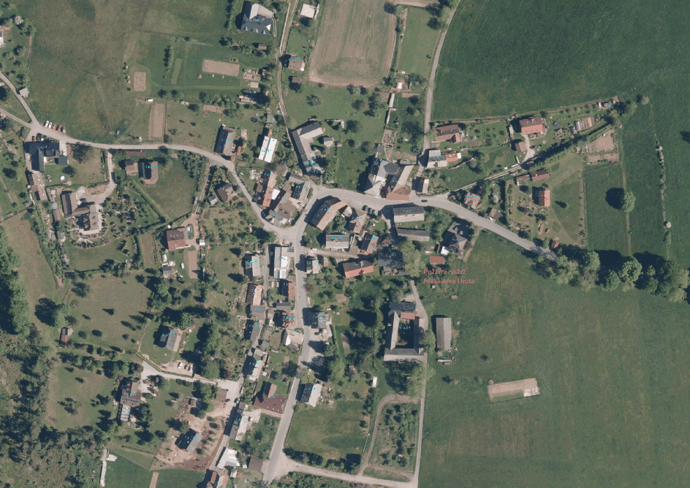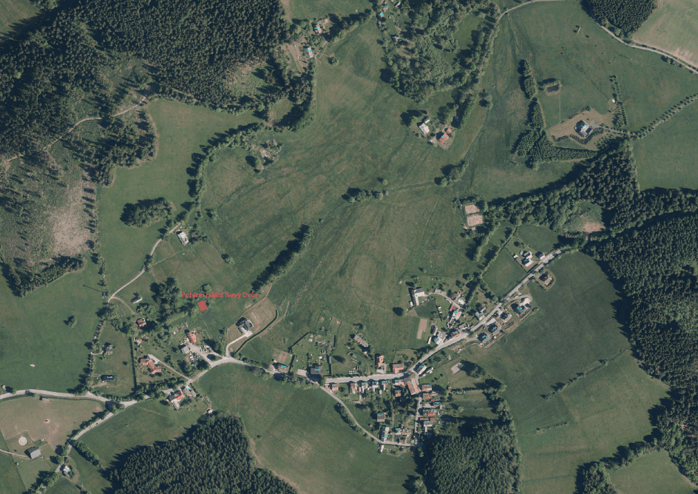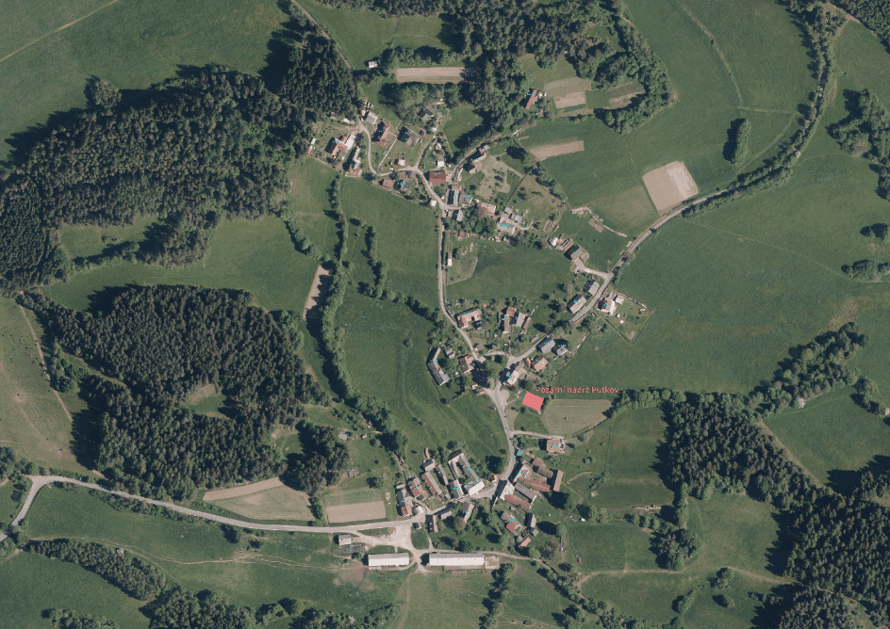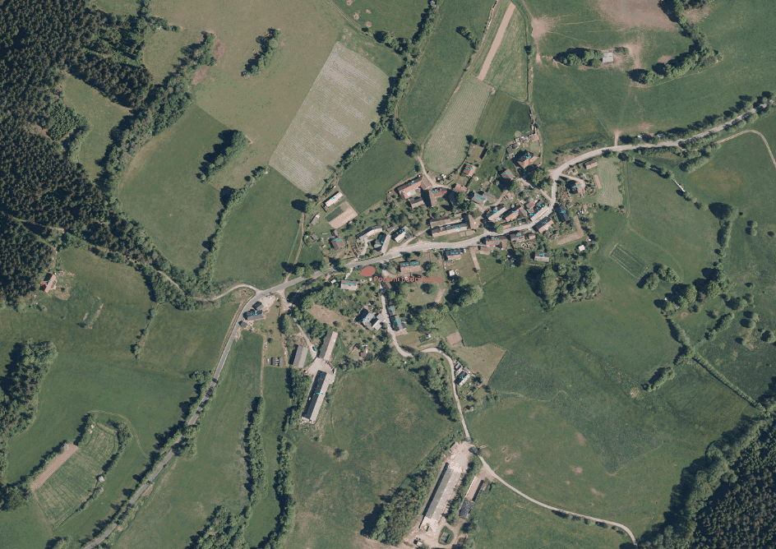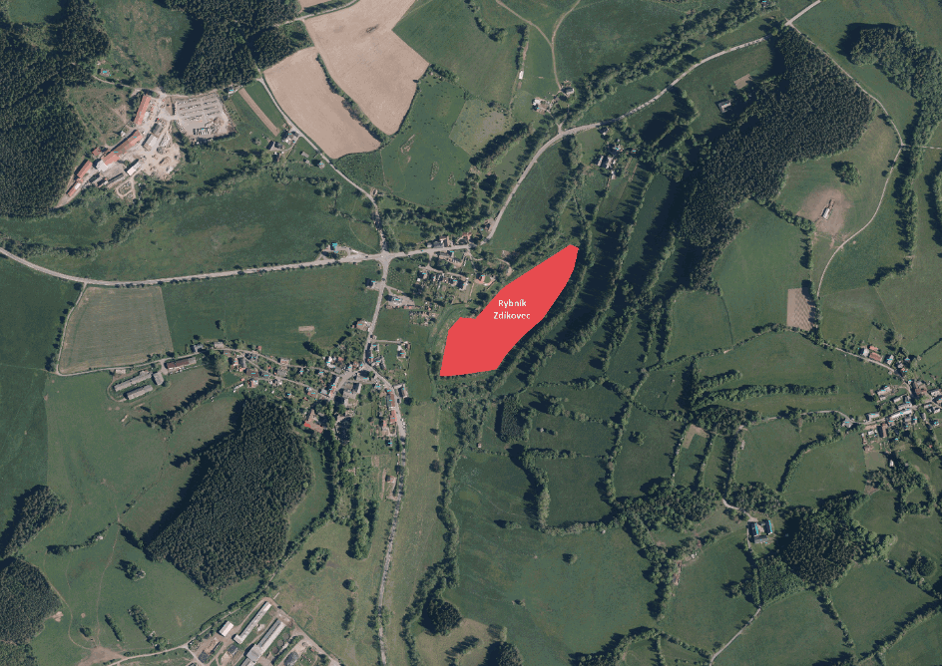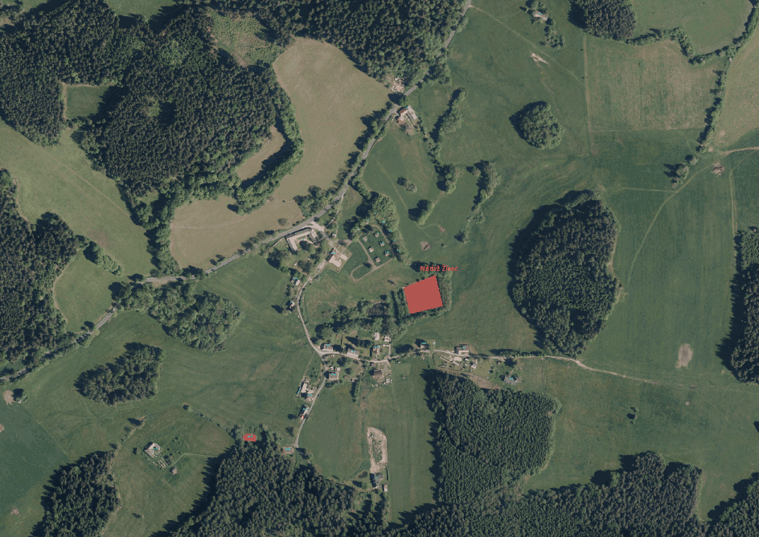

Branišov

Zdíkov

Masákova Lhota

Nový Dvůr

Putkov

Račov

Zdíkovec

Žírec

1. § 27 odst. 2 písm. b) bod 5 zákona o požární ochraně
2. § 29 odst. 1 písm. o) bod 2 zákona o požární ochraně
3. § 13 zákona o požární ochraně
4. § 7 odst. 1 zákona o požární ochraně
5. nařízení ….kraje č… ze dne ……